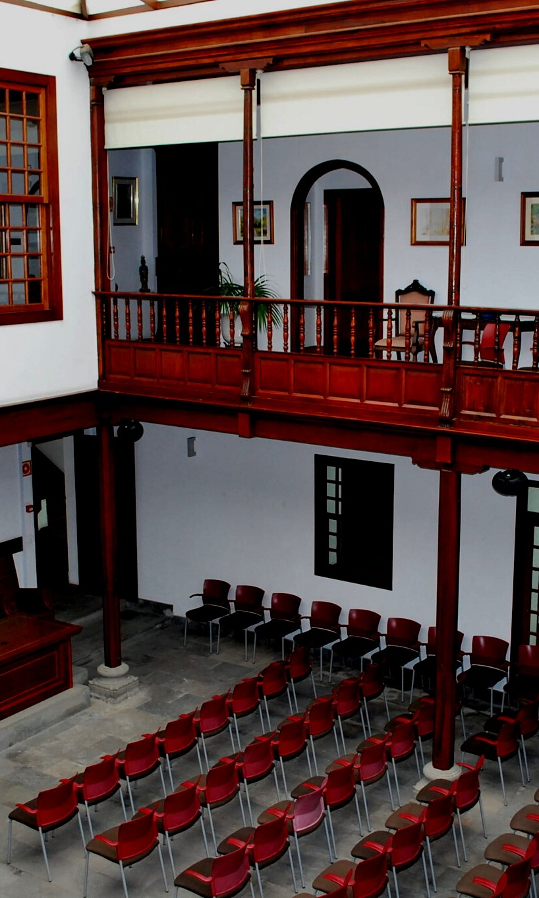
M E M O R I A A N U A L

Ilustre Colegio de Abogados de Las Palmas

A Ñ O 2 0 2 2

El Ilustre Colegio de Abogados
de Las Palmas

La Junta
de Gobierno

La Junta de Gobierno
DECANO: Excmo. Sr. Don Rafael Massieu Curbelo
VICEDECANA: Dª Pino López Acosta
DIPUTADO PRIMERO: Don José Losada Quintas
DIPUTADO SEGUNDO: Don Francisco José Hernández Hernández DIPUTADO TERCERO: Don Ildefonso Umpierrez Ramos DIPUTADO CUARTO: Don Antonio Yeray Alvarado García DIPUTADO QUINTO: Don Agustín Guillermo Santana Santana DIPUTADA SEXTA: Dª Ángeles del Valle Álvarez
DIPUTADA SÉPTIMA: Dª Alejandra Carlota García del Río DIPUTADA OCTAVA: Dª Pino I. de la Nuez Ruiz DIPUTADA NOVENA: Dª Elena Isabel Ruiz Suárez DIPUTADA DÉCIMA: Dª Rosario Mª Medina Ruiz SECRETARIO: Don Francisco Kabir Vaswani Reboso TESORERO: Don José Manuel Mentado Batista CONTADOR: Don Ángel Luis Calonge Ramírez BIBLIOTECARIA: Dª Mª Rosa Díaz-Bertrana Marrero

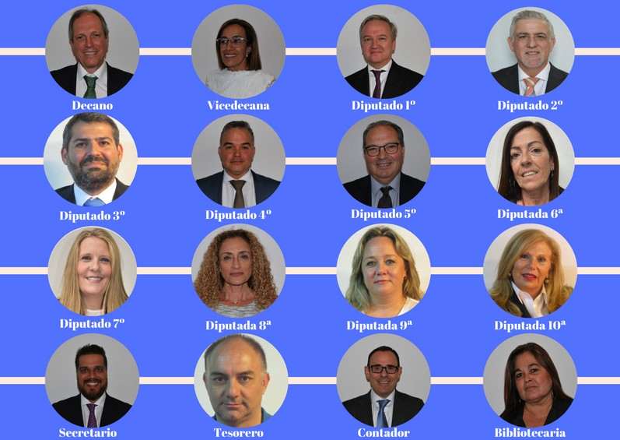

COMISIONES

A.- COMISIÓN DE CULTURA Y FESTEJOS

B.- COMISIÓN DE DEONTOLOGÍA PROFESIONAL

C.- COMISIÓN DE ESCUELA DE PRÁCTICA JURÍDICA Y AULA DE FORMACIÓN D.- COMISIÓN DE HACIENDA Y PATRIMONIO
E.- COMISIÓN DE IMPUGNACIN DE HONORARIOS F.- COMISIÓN DE EXPEDIENTES DISCIPLINARIOS G.- COMISIÓN DE EXTRANJERÍA
H.- COMISIÓN DE PENITENCIARIO I.- COMISIÓN DE MEDIACIÓN
J.- COMISIÓN DE NUEVAS TECNOLOGÍAS

K.- COMISIÓN DE ORIENTACIÓN Y APOYO A LA ABOGACÍA JOVEN

L.- COMISIÓN DE RELACIÓN CON LA ADMINISTRACIÓN Y LA JUSTICIA M.- COMISIÓN DEL TURNO DE OFICIO Y ASISTENCIA AL DETENIDO
N.- COMISIÓN DE DERECHOS HUMANOS Ñ.- COMISIÓN DE IGUALDAD Y VIOLENCIA
O.- COMISIÓN DE PROTECCIÓN DE LOS DERECHOS DE LOS ANIMALES P.- COMISIÓN DE MENORES
Q.- COMISIÓN REVISORA DE LOS ESTATUTOS DEL COLEGIO R.- COMISIÓN DE DERECHO TURÍSTICO

Antes de entrar en el contenido de esta memoria, hacer constar el profundo sentimiento por los compañeros y compañeras que en 2022 dejaron nuestra Corporación para siempre:

·Don José Antonio Andino Ruiz
·Don Juan Antonio Sánchez de la Cruz
·Doña María Dolores Rodríguez Montesdeoca
·Don Domingo Brito Guerra
·Don Sixto Luzardo Gutiérrez
·Don Juan Betancor González
·Don Manuel Morales Macías
·Don Juan Manuel Riera Casadevall
·Don Rafael Muñoz García- Borbolla
·Don José Antonio Valencia Déniz
·Doña Josefa María García Mihalic
·Don José Manrique de Lara Bosch
·Don Gregorio Juan Vega Medina
·Don Juan José Larena Avellaneda Mesa
·Don Amado Antonio Sánchez Hernández
Especial mención a Don José Manuel Rodríguez Moral, que durante casi dos décadas prestando sus servicios contables a esta Corporación.
Para todos/as, nuestro entrañable recuerdo como compañeros/as de la profesión y amigos/as. D.E.P.

EL COLEGIO COMO ENTIDAD DE NUESTRA PROFESIÓN Y SEDE CORPORATIVA

En relación a los dictámenes o informes de minutas profesionales impugnadas por excesivas,cabe destacar que tuvieron entrada en este Colegio la cantidad de 1366, siendo resueltas unas 976 por la Junta de Gobierno.
Se incoaron 358 expedientes de deontológicos, entre diligencias de información previas y expedientes disciplinarios, resolviendo la cantidad de 290
aproximadamente.
Asimismo se atendieron 230 quejas de los usuarios del Turno de Oficio.
Se emitieron 621 certificados.
Siguiendo con las actividades propias de nuestra institución, señalar que el ICALPA celebró dos Juntas Generales Ordinarias: la primera tuvo lugar el 18 de marzo de 2022, y donde se reseñaron los acontecimientos más importantes de la Corporación durante el último año, en ella se leyó, discutió y se votó la cuenta general de gastos e ingresos del ejercicio 2021, auditadas por AUREN CANARIAS AUDITORES S.L. y
que fue aprobada por unanimidad.
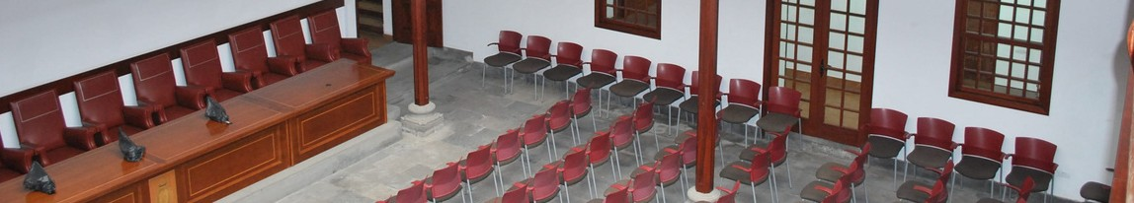En esta Junta se propuso para designar Colegiado de Honor a título póstumo a Don Gonzalo Otero Ruiz, letrado y miembro de la Junta de Gobierno por su ejemplar trayectoria profesional en la defensa de los intereses de nuestra profesión, destacando su participación en la Comisión de Relaciones con la Administración de Justicia.

Ilustre Colegio de Abogados de Las Palmas

O D D B A L L I M A G I N G S T U D I O P A G E 4

En este acto toman posesión de los siguientes cargos de la Junta de Gobierno, que fueron elegidos el 21 de diciembre de 2021:

DECANO: Don Rafael Massieu Curbelo DIPUTADO TERCERO: Don Idelfonso Umpiérrez Ramos DIPUTADO QUINTO: Don Agustín Guillermo Santana Santana DIPUTADA OCTAVA: Doña Pino Inmaculada de la Nuez Ruiz DIPUTADA NOVENA: Doña Elena Isabel Ruiz Suárez DIPUTADA DECIMA: Doña Rosario Medina Ruiz CONTADOR: Don Ángel Luis Calonge Ramírez SECRETARIO: Don Francisco Kabir Vaswani Reboso

El 20 de diciembre de 2022 se celebró Junta General, en la que se procedió a la lectura y aprobación del Presupuesto elaborado por la Junta de Gobierno para el año 2023.
Se celebraron 11 Juntas de Gobierno Ordinarias y 1 extraordinaria. Durante este periodo se enviaron 30 circulares y 2 notas informativas. Desde el servicio de biblioteca se puso a disposición de los colegiados un nuevo recurso online, la Base de Datos VLex, que se enmarca en el esfuerzo que viene realizando el ICALPA para potenciar los servicios online a nuestro colegiados. Asimismo, también nos fue grato comunicarle la inhabilitación a efectos procesales del periodo que va del 24 de diciembre al 6 de enero, aprobándose así una demanda histórica de nuestro de los profesionales de la abogacía.

Durante el año 2022 se celebraron dos actos de juramento o promesa de los nuevos letrados/as y la entrega de medallas de plata a los abogados que cumplían los 25 años de ejercicio profesional.
La primera se celebró el 17 de junio de 2022. En ella se realizó nombramiento como Colegiado de Honor a Don Gonzalo Otero Ruiz, Diputado Tercero de la Junta de Gobierno, fallecido en el mes de diciembre de 2021, haciéndole entrega de una placa a su esposa.

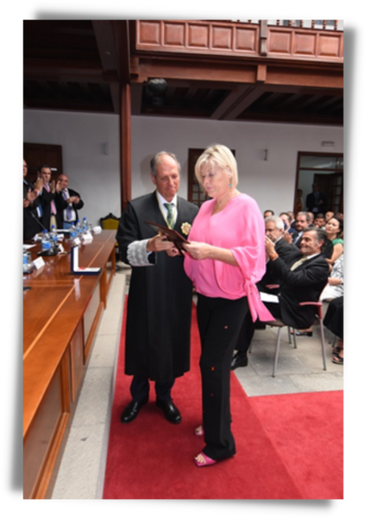

10
M E M O R I A 2 0 2 2

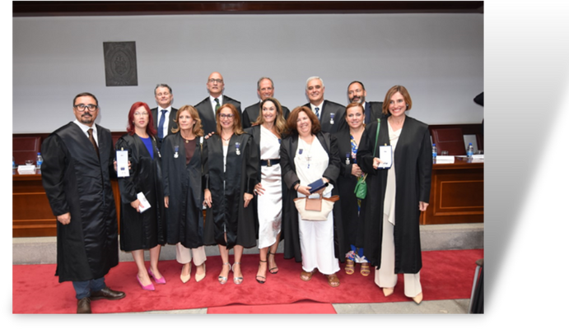

Se procedió a la solemne Jura o Promesa de su profesión de 12 licenciados/as y graduados/as en Derecho. Se entregaron 12 medallas de plata conmemorativas de los 25 años de ejercicio.
Entrega de las medallas del Ilustre Colegio de Abogados de Las Palmas al Excmo. Sr. Don Joaquín Espinosa Boissier, Decano de Honor, a Don Pedro del Rosal García, Secretario de Honor y a título póstumo a Don Gonzalo Otero Ruiz, Diputado Tercero de la Junta de Gobierno.
JURANDOS
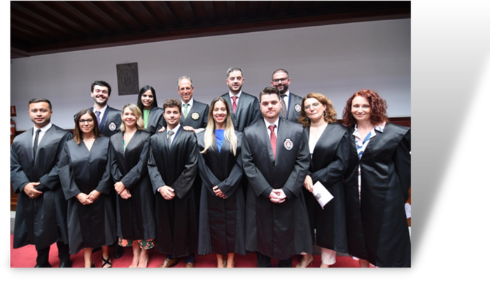
MEDALLAS DE PLATA

La segunda se celebró el 18 de noviembre de 2022, donde se colegiaron 20 licenciados/as y se entregaron 21 medallas de plata a los 25 años de ejercicio.

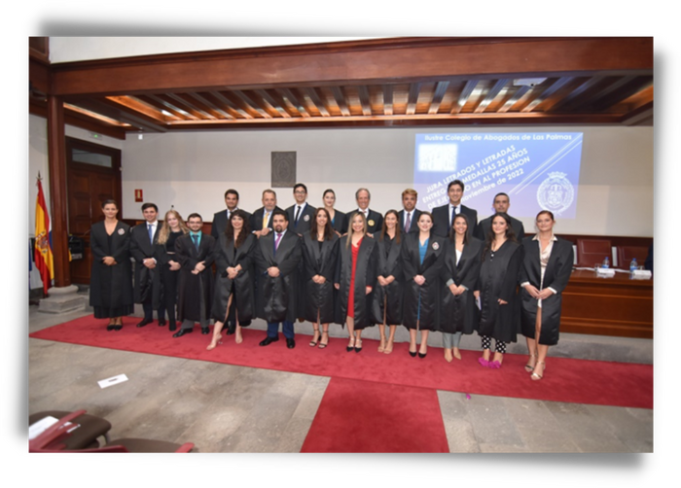
JURANDOS

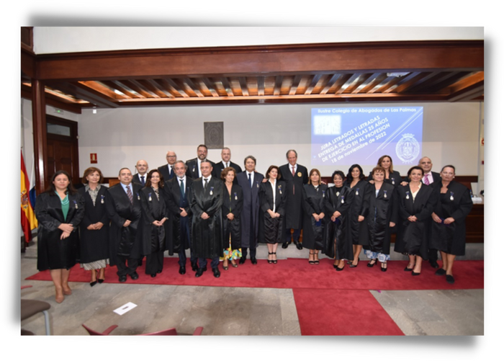
MEDALLAS DE PLATA

Colegiaciones

COLEGIACIONES AÑO 2022

EJERCIENTES

ABOGADOS EJERCIENTES
RESIDENTES
NO
RESIDENTES
49
49
0

NO EJERCIENTES

ABOGADOS
NO EJERCIENTES
RESIDENTES
NO
RESIDENTES
9
8
1
TOTAL
58

Ilustre Colegio de Abogados de Las Palmas

14

M E M O R I A 2 0 2 2

COLEGIACIONES HASTA EL 31/12/2022

EJERCIENTES

ABOGADOS EJERCIENTES
RESIDENTES
NO
RESIDENTES
2809
2778
31

NO EJERCIENTES

ABOGADOS
NO EJERCIENTES
RESIDENTES
NO
RESIDENTES
1754
1747
7
TOTAL
4563

Ilustre Colegio de Abogados de Las Palmas

Ilustre Colegio de Abogados de Las Palmas

ALTAS GESTIONADAS

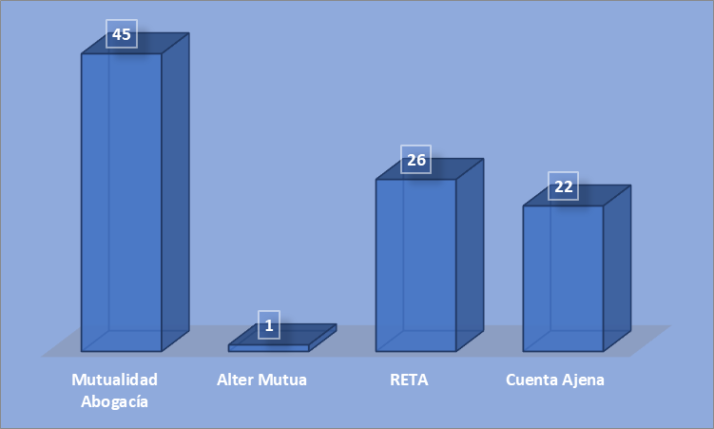

MUTUALIDAD ABOGACÍA | 45
ALTER MUTUA | 1
RETA | 26
CTA. AJENA | 22

Tesorería

TESORERÍA

Remesas cuotas colegiales
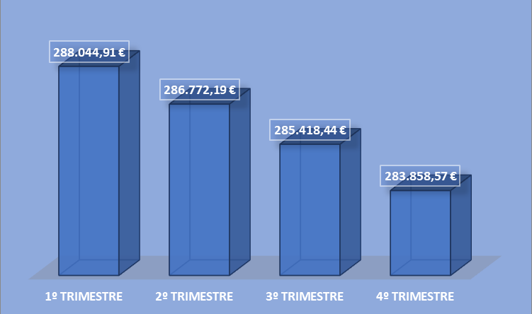

TOTAL: 1.144.094,11 €
1 º | TRIMESTRE |  | 288 . 044 , 91
2 º | TRIMESTRE |  | 286 . 772 , 19
3 º | TRIMESTRE |  | 285 . 418 , 44
4 º | TRIMESTRE |  | 283 . 858 , 57

Biblioteca

Actuaciones realizadas

- Catalogación del fondo documental.
- Aumento y mejora de los servicios online y de acceso a las Bases de Datos desde todas las oficinas del Icalpa:
  - Acceso online desde la web Icalpa: Tirant lo Blanch y DataLey.
  - Accesos desde cualquier oficina del Icalpa:
    - Bases de datos: Aranzadi digital, El Derecho online, Tirant lo Blanch, VLex.
    - Portal de Revistas Aranzadi.
- Aumento de presencia en Redes Sociales con la creación de un nuevo perfil en Facebook.
- Creación de Newsletter o Boletín semanal de actualidad jurídica.
- Creación de Repositorio de Jurisprudencia Canaria
6 .Proceso de digitalización de la revista “El Foro Canario”.
- Gestión de contenidos en la página web del Icalpa.
- Promoción de ofertas editoriales para colegiados/as.
- Organización del Fondo Documental del Archivo de Biblioteca.
- Actualización del diseño de la zona web de la Biblioteca en la página del Icalpa.
Objetivos 2022
- Aumento y mejora de los servicios online y de acceso a las Bases de Datos Jurídicas.
- Creación de un Repositorio de Jurisprudencia Canaria.
- Continuación de la organización y catalogación del Fondo Documental del Archivo de Biblioteca.
- Continuación del proyecto de digitalización de la revista “El Foro Canario”.
- Aumentar el número de usuarios/as de los servicios de Biblioteca.
- Potenciar la formación y capacitación digital de los usuarios/as .

Actualización
del fondo documental

serianas
DOCUMENTOS | Nº DOCUMENTOS INCORPORADOS | Nº TOTAL  DOCUMENTOS EN CATALOGO
Monografías | 215 | 4602
Publicaciones | 6 | 287
Artículos | 135 | 2970
E- Books | 404 | 5921

Jurisprudencia
148
148

Uso del Catálogo y Servicio de préstamo
OPAC
USUARIOS DE ALTA PRÉSTAMOS REALIZADOS CONSULTAS WEB CONSULTAS MÓVIL
DSI (ENVÍOS E-MAIL)
2020
2822
547
987
163
302
2021
2829
542
1126
152
323
2022
2834
546
1013
185
354

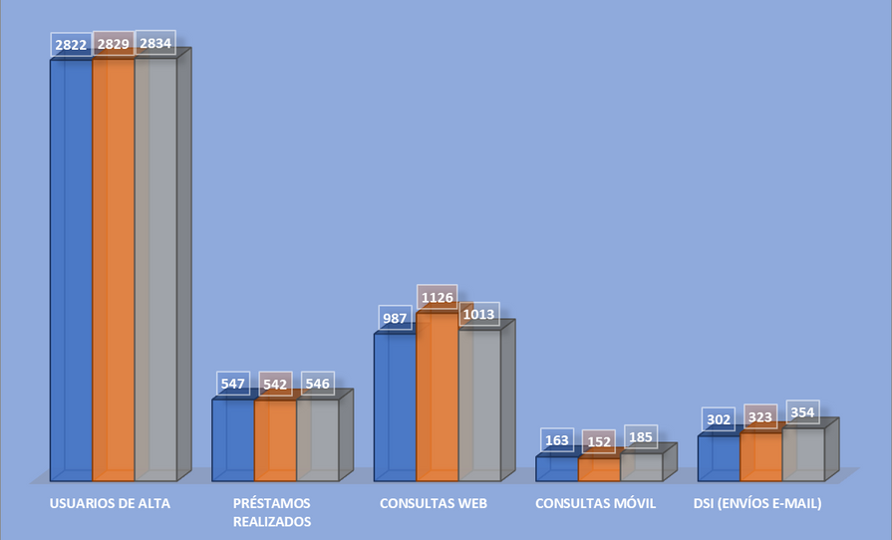

TWITTER

SEGUIDORES

PUBLICACIONES (MEDIA MENSUAL)
2022

909

253
Redes Sociales
TWITTER
SEGUIDORES PUBLICACIONES (MEDIA MENSUAL)
IMPRESIONES (MEDIA MENSUAL)

VISTAS PERFIL (MEDIA MENSUAL)
LINKEDIN
SEGUIDORES
PUBLICACIONES (MEDIA MENSUAL) VISTAS DE PERFIL (MEDIA MENSUAL)
2020
461
248
24,9
MIL 110
2020
1244
241
85
2021
507
256
24,1
MIL 325
2021
1547
248
94
2022
567
259
24,8
730
2022
1616
251
109

Solicitudes de documentación
SOLICITUDES
PRESENCIALES TELEFÓNICA MAIL
FORMULARIO WEB
TOTAL
2020
103
324
186
39
652
2021
148
240
255
36
679
2022
184
344
266
59
853

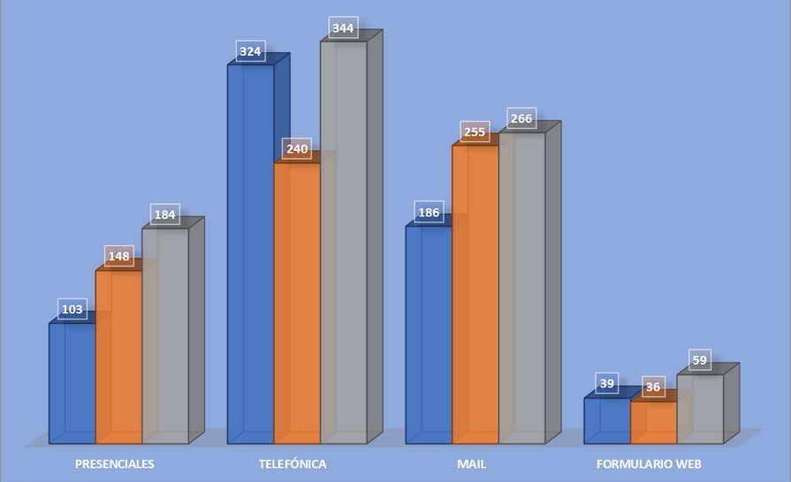

Acceso a Bases de Datos desde las Instalaciones del Colegio
ACCESO A BASES
ARANZADI LE LEY SEPÍN
EL DERECHO

TIRANT ONLINE
TOTAL
2020
619
422
104
529
525
2219
2021
379
207
317
733
546
1089
2022
348
342
243
947
502
2382
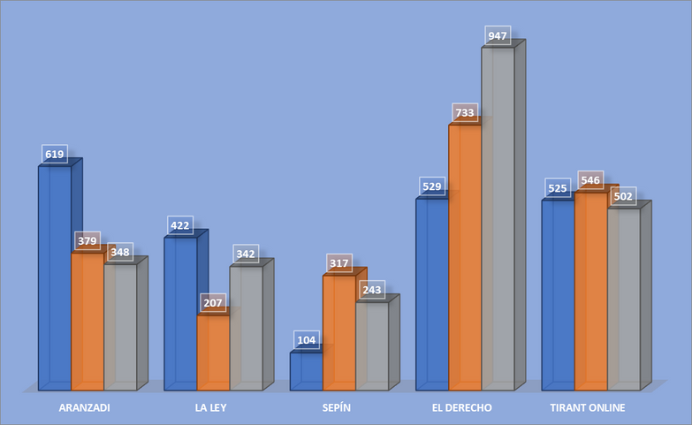

Acceso a Bases de Datos Jurídicas Online (desde la Web)
BASE DE DATOS
TIRANT ONLINE V LEX
DATA LEY
ACCESO
34.560
41.228
2.786
DESCARGAS
61.835
29.974
2.824

Biblioteca Digital - Nube de Lectura
NUBE DE LECTURA
SESIONES PRÉSTAMOS
VISUALIZACIONES
2020
1491
402
7666
2021
1589
346
6960
2022
1879
609
9848

Escuela de Prácticas Jurídicas

ESCUELA DE PRÁCTICAS JURÍDICA DE LAS PALMAS

1.-“MÓDULO SUPERIOR DE FORMACIÓN PROCESAL
LABORAL”, que se desarrolló en esta Ciudad desde el día trece de enero al dieciocho de febrero de dos mil veinte, con una carga de CUARENTA Y OCHO (48) HORAS LECTIVAS.
Alumnos inscritos: 33

2.- “MÓDULO SUPERIOR DE DERECHO DE LA SEGURIDAD
SOCIAL”, que se desarrolló en esta Ciudad desde el día nueve de marzo al veinte de octubre de dos mil veinte, con una carga de TREINTA Y DOS (32) HORAS LECTIVAS.
Alumnos inscritos: 34
Este módulo Superior de Derecho de la Seguridad Social tuvo que ser suspendido temporalmente (debido al Covid-19 y confinamiento) una vez impartida las dos primeras clases presenciales los días: 09 y 10 de marzo de 2020. El resto de clase se impartió de forma on-line mediante nuestra plataforma Zoom en las siguientes fechas: 05, 06, 13, 14, 19 y 20 de octubre de 2020.

3.- MÁSTER VI DE ACCESO A LA PROFESIÓN DEL ABOGADO, CONJUNTAMENTE CON LA UNIVERSIDAD DE LAS PALMAS DE GRAN CANARIA – AÑO 2019 / 2020

4.- MÁSTER VII DE ACCESO A LA PROFESIÓN DEL ABOGADO, CONJUNTAMENTE CON LA UNIVERSIDAD DE LAS PALMAS DE GRAN CANARIA – AÑO 2020 / 2021

Aula de
Formación

AULA DE FORMACIÓN ACTIVIDADES

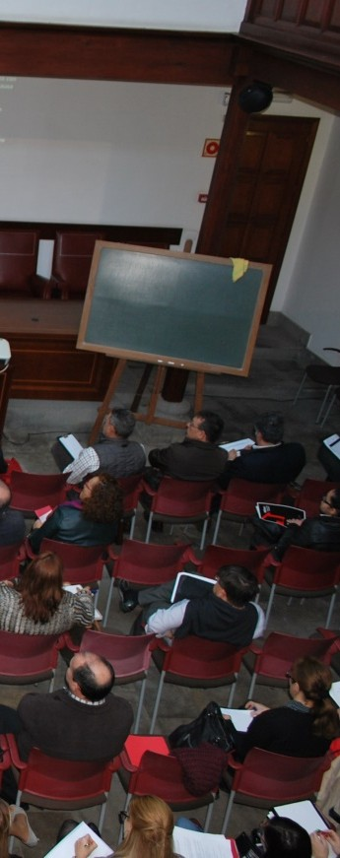
- CONFERENCIA on-line sobre Derecho de Propiedad Horizontal “LOS NUEVOS QUORUM DE ADOPCIÓN DE ACUERDOS EN MATERIA DE EFICIENCIA ENERGÉTICA TRAS EL REAL DECRETO-LEY 19/2021, DE 5 DE OCTUBRE”,
organizada por el Aula de Formación del Iltre. Colegio de Abogados de Las Palmas.
FECHA: 13 DE ENERO DE 2022.
18 inscritos.

- CONFERENCIA on-line sobre Derecho Penal “LA PRUEBA PERICIAL PSICOLÓGICA EN LA
VIOLENCIA DE GÉNERO”, organizada por el Aula de Formación del Iltre. Colegio de Abogados de Las Palmas.
FECHA: 17 DE ENERO DE 2022.
44 inscritos.

- JORNADA presencial/online (opcional) sobre DERECHO LABORAL “ANALISIS Y CONSIDERACIONES PRÁCTICAS SOBRE LAS CUESTIONES MÁS NOVEDOSAS DE LA NUEVA REFORMA LABORAL: EL REAL DECRETO-LEY 32/2021, DE 28 DE DICIEMBRE, DE MEDIDAS URGENTES PARA LA REFORMA LABORAL, LA GARANTÍA DE LA ESTABILIDAD EN EL EMPLEO Y LA TRANSFORMACIÓN DEL MERCADO
LABORAL”, organizada por el Aula de Formación y la Comisión de Formación del Iltre. Colegio de Abogados de Las Palmas.
FECHA: 24 DE ENERO DE 2022.

107 inscritos.

- PRESENTACIÓN online DEL LIBRO “TODO SOBRE EL JUZGADO DE GUARDIA”,
cuya autora es la Magistrada-Juez Doña Sofía Elena Valdivia López, titular del Juzgado de Instrucción Nº 2 de Arona, en Tenerife, a través de la plataforma online ZOOM del Iltre. Colegio de Abogados de Las Palmas.
FECHA: 14 DE FEBRERO DE 2022.

Acceso libre.
- SEMINARIO online, A TRAVÉS DE LA PLATAFORMA ZOOM DEL ICALPA, SOBRE “EL EJERCICIO DE LA CAPACIDAD JURÍDICA POR ADULTOS TRAS LA LEY 8/2021, DE 2 DE JUNIO: ASPECTOS SUSTANTIVOS Y PROCESALES”, ORGANIZADO POR EL AULA DE FORMACIÓN DEL ILUSTRE COLEGIO DE ABOGADOS DE LAS PALMAS
FECHA: 03 DE MARZO DE 2022.

52 inscritos.
- CONFERENCIA presencial/online (opcional) “EL DERECHO A LA EDUCACIÓN: EL ARTÍCULO 27 DE LA CONSTITUCIÓN ESPAÑOLA”, organizada por el Aula de Formación y la Comisión de Formación del Ilustre Colegio de Abogados de Las Palmas.
FECHA: 08 DE MARZO DE 2022.

23 inscritos.
- CURSO online de FORMACIÓN DE ESPECIALISTA EN MEDIACIÓN CIVIL – MERCANTIL. EN VIRTUD DE ACUERDO ENTRE EL AULA DE FORMACIÓN DEL ICALPA Y LA EDITORIAL JURÍDICA ARANZADI - THOMSON REUTERS

FECHA DE INICIO: 15 MARZO DE 2022. FECHA DE FINALIZACIÓN: 15 JULIO DE 2022.

EL CURSO CAPACITÓ LOS ALUMNOS Y ALUMNAS A DESARROLLAR LAS HABILIDADES NECESARIAS PARA CONVERTIRSE EN MEDIADOR CIVIL-MERCANTIL. EL CURSO HABILITÓ PARA ACCEDER A LA INSCRIPCIÓN EN EL REGISTRO PÚBLICO DE MEDIADORES, ACCESIBLE DESDE LA PÁGINA WEB DEL MINISTERIO DE JUSTICIA.

64 inscritos.
Ilustre Colegio de Abogados de Las Palmas

- JORNADA online “BUEN TRATO A LA INFANCIA EN LOS PROCEDIMIENTOS JUDICIALES”, ORGANIZADA POR EL AULA DE DERECHOS HUMANOS DE FUNDACIÓN ABOGACÍA ESPAÑOLA DEL CONSEJO GENERAL DE LA ABOGACÍA ESPAÑOLA, EN COLABORACIÓN CON LA MERCED MIGRACIONES Y EL AULA DE FORMACIÓN DEL ILUSTRE COLEGIO DE ABOGADOS DE LAS PALMAS.
FECHA: 16 DE MARZO DE 2022.

Acceso libre. 30 inscritos.
- CONFERENCIA on-line sobre Derecho Penal “LA TÉCNICA DEL BUEN INTERROGATORIO DE TESTIGOS EN EL JUICIO ORAL. CUESTIONES PRÁCTICAS”,
organizada por el Aula de Formación del Iltre. Colegio de Abogados de Las Palmas.
FECHA: 16 DE MARZO DE 2022.

90 inscritos.
- SEMINARIO presencial/online (opcional) sobre Derecho de Propiedad Horizontal “ASCENSORES Y OBRAS DE ACCESIBILIDAD EN LAS COMUNIDADES DE
PROPIETARIOS”, organizado por el Aula de Formación del Iltre. Colegio de Abogados de Las Palmas.
FECHA: 06 DE ABRIL DE 2022.

42 inscritos.
- CURSO online “TALLER PRÁCTICO SOBRE EL CUMPLIMIENTO DE LA NORMATIVA
DE PROTECCIÓN DE DATOS PARA ABOGADOS/AS”, organizado por el Aula de Formación del Iltre. Colegio de Abogados de Las Palmas.
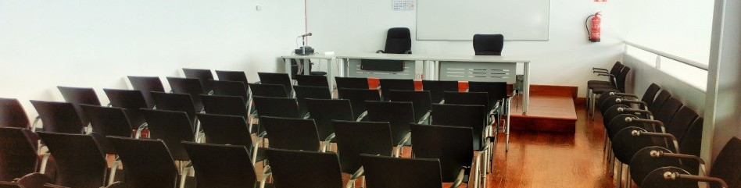
FECHA: 27 DE ABRIL DE 2022.

- CONFERENCIA online sobre Derecho Penal “LA MEDIDA DE SUSPENSIÓN DE LA EJECUCIÓN DE LA PENA. CUESTIONES PRÁCTICAS PARA LOS/AS LETRADOS/AS”,
organizado por el Aula de Formación del Iltre. Colegio de Abogados de Las Palmas.
FECHA: 02 DE MAYO DE 2022.

31 inscritos.
- CONFERENCIA online sobre Derecho Penal “CASUÍSTICA PRÁCTICA SOBRE DELITO DE QUEBRANTAMIENTO DE CONDENA O MEDIDA CAUTELAR DEL ARTÍCULO 468 DEL CÓDIGO PENAL A LA LUZ DE LA JURISPRUDENCIA DEL TRIBUNAL
SUPREMO”, organizado por el Aula de Formación del Iltre. Colegio de Abogados de Las Palmas.
FECHA: 16 DE MAYO DE 2022.

28 inscritos.
- CURSO E-LEARNING “DERECHO DE CONSUMO: CUESTIONES ACTUALES”, 1ª
EDICIÓN, organizado por la Editorial Jurídica Tirant Lo Blanch, Tiran Formación, en colaboración con el Aula de Formación del Iltre. Colegio de Abogados de Las Palmas. FECHA DE INICIO: 21 DE JUNIO DE 2022.
FECHA DE FINALIZACIÓN: 18 DE JULIO DE 2022.

- SEMINARIO online “ABOGACÍA Y BLANQUEO DE CAPITALES”, organizado por el Aula de Formación del Iltre. Colegio de Abogados de Las Palmas.
FECHA: 22 DE JUNIO DE 2022

15 inscritos.
- CURSO presencial/online (opcional) “FORUM SOBRE CUESTIONES PRÁCTICAS EN EJECUCIÓN EN LAS JURISDICCIONES CONTENCIOSO-ADMINISTRATIVA Y SOCIAL”,
organizado por el Aula de Formación del Iltre. Colegio de Abogados de Las Palmas.
FECHA: 05 Y 06 DE JULIO DE 2022.

29 Inscritos.

- CURSO online sobre Derecho de Propiedad Horizontal “ANÁLISIS DE LA LEY 10/2022, DE 14 DE JUNIO, DE MEDIDAS URGENTES PARA IMPULSAR LA ACTIVIDAD DE REHABILITACIÓN EDIFICATORIA EN EL CONTEXTO DEL PLAN DE RECUPERACIÓN, TRANSFORMACIÓN Y RESILIENCIA QUE REFORMA LA LEY DE PROPIEDAD
HORIZONTAL”, organizado por el Aula de Formación del Iltre. Colegio de Abogados de Las Palmas.
FECHA: 11 DE JULIO DE 2022.

24 inscritos.
- JORNADA presencial/online (opcional) “FORUM SOBRE EL PROYECTO DE LEY DE EFICIENCIA PROCESAL DEL SERVICIO PÚBLICO DE JUSTICIA: PRESENTE Y FUTURO DE LA ADMINISTRACIÓN DE JUSTICIA. ¿HAY JUSTICIA EN LA MEDIACIÓN?,
organizado por el Aula de Formación del Iltre. Colegio de Abogados de Las Palmas.
FECHA: 13 DE JULIO DE 2022.

- CONFERENCIA online sobre Derecho Penal “NOVEDADES MÁS RELEVANTES Y RECIENTES DE LA JURISPRUDENCIA DE LA SALA 2ª DEL TRIBUNAL SUPREMO”,
organizado por el Aula de Formación del Iltre. Colegio de Abogados de Las Palmas.
FECHA: 15 DE SEPTIEMBRE DE 2022.

24 inscritos.
- CURSO online de “FORMACIÓN DE ESPECIALISTA EN MEDIACIÓN FAMILIAR”. EN VIRTUD DE ACUERDO ENTRE EL AULA DE FORMACIÓN DEL ICALPA Y LA EDITORIAL JURÍDICA ARANZADI - THOMSON REUTERS

FECHA DE INICIO: 15 DE SEPTIEMBRE DE 2022. FECHA DE FINALIZACIÓN: 02 DE ABRIL DE 2023.
EL CURSO CAPACITA A LOS ALUMNOS Y ALUMNAS A DESARROLLAR LAS HABILIDADES NECESARIAS PARA CONVERTIRSE EN MEDIADOR FAMILIAR PARA EJERCER EN EL ÁMBITO DE LA COMUNIDAD AUTÓNOMA DE CANARIAS. EL CURSO HABILITA PARA ACCEDER A LA INSCRIPCIÓN EN EL REGISTRO PÚBLICO DE MEDIADORES FAMILIARES DE LA COMUNIDAD AUTÓNOMA DE CANARIAS.

68 inscritos.

- CONFERENCIA online sobre Derecho Penal “JURISPRUDENCIA RECIENTE Y ACTUALIZADA DEL TRIBUNAL SUPREMO EN MATERIA DE SEGURIDAD VIAL”,
organizado por el Aula de Formación del Iltre. Colegio de Abogados de Las Palmas.
FECHA: 26 DE SEPTIEMBRE DE 2022.

28 Inscritos.
- CURSO online sobre Derecho de Extranjería “ANÁLISIS DE LAS DIEZ (10) PRINCIPALES NOVEDADES DEL REAL DECRETO 692/2022, DE 26 DE JULIO, QUE MODIFICA EL REGLAMENTO DE EXTRANJERÍA. NOVEDADES Y ESTUDIO CRÍTICO DE
LAS PRINCIPALES FIGURAS REGLAMENTARIAS”, organizado por el Aula de Formación del Iltre. Colegio de Abogados de Las Palmas.
FECHA: 28 DE SEPTIEMBRE DE 2022.

63 Inscritos.
- CURSO presencial/online (opcional) sobre Derecho Penal “CIBERDELINCUENCIA”, organizado por el Aula de Formación del Iltre. Colegio de Abogados de Las Palmas.
FECHA: 03 Y 04 DE OCTUBRE DE 2022.

42 Inscritos.
- CURSO online sobre Derecho Penal “LA REFORMA DEL CÓDIGO PENAL EN MATERIA DE DELITOS SEXUALES”, organizado por el Aula de Formación del Iltre. Colegio de Abogados de Las Palmas.
FECHA: 10 DE OCTUBRE DE 2022.

60 Inscritos.
- “III CURSO DE FORMACIÓN ESPECIALIZADA EN ASISTENCIA JURÍDICA EN EL ÁMBITO DE LA VIOLENCIA MACHISTA. NUEVAS FORMAS DE VIOLENCIA DE
GÉNERO”, organizado por el Aula de Formación del Iltre. Colegio de Abogados de Las Palmas, la Escuela de Práctica Jurídica de Las Palmas, la Comisión de Igualdad y Violencia de Género del ICALPA y la Consejería de Administraciones Públicas, Justicia y Seguridad del Gobierno de Canarias..
FECHA: 20, 21, 24 Y 25 DE OCTUBRE DE 2022.

417 inscritos.

- “III CONGRESO DE DERECHO CONCURSAL Y SOCIETARIO LAS PALMAS DE
GRAN CANARIA”, co-organizado por el Aula de Formación del Iltre. Colegio de Abogados de Las Palmas.
FECHA: 03 Y 04 DE NOVIEMBRE DE 2022.

- CURSO “PROBLEMÁTICA ACTUAL DE LOS ARRENDAMIENTOS URBANOS DE
VIVIENDA Y LOCAL DE NEGOCIO”, organizado por el Aula de Formación del Iltre. Colegio de Abogados de Las Palmas.
FECHA: 10 DE NOVIEMBRE DE 2022.

38 inscritos.
- CURSO “LAS NUEVAS MEDIDAS CONTRA LOS MOROSOS EN LAS COMUNIDADES
DE PROPIETARIOS”, organizado por el Aula de Formación del Iltre. Colegio de Abogados de Las Palmas.
FECHA: 11 DE NOVIEMBRE DE 2022.

27 inscritos.
- “JORNADAS DE ECONOMÍA FORENSE”, organizada por el Colegio Oficial de Economistas Las Palmas y con la participación del Aula de Formación del Iltre. Colegio de Abogados de Las Palmas como entidad colaboradora.
FECHA: 14, 15, 16 7 17 DE NOVIEMBRE DE 2022.

- SEMINARIO online sobre Derecho Fiscal y Tributario ”CATASTRAZO”, organizado por la Asociación de Asesores Fiscales de Canarias y el Colegio de Economistas de Santa Cruz de Tenerife, y con la participación del Aula de Formación del Iltre. Colegio de Abogados de Las Palmas como entidad colaboradora (según Convenio de Colaboración de 30/09/21).
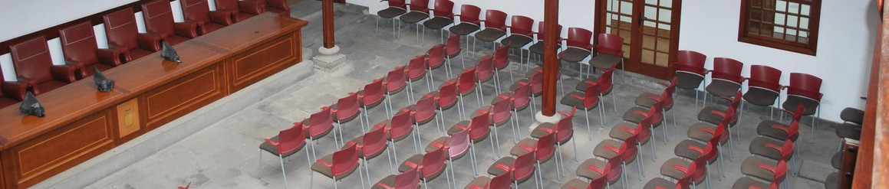
FECHA: 15 DE NOVIEMBRE DE 2022.

- JORNADA sobre Derecho de Extranjería ”DERECHO DE ASILO Y PROTECCIÓN INTERNACIONAL DE PERSONAS LLEGADAS A
FUERTEVENTURA”, organizado por el Alto Comisionado de las Naciones Unidas para los Refugiados (CNUR), en colaboración con el Aula de Formación del Iltre. Colegio de Abogados de Las Palmas.
FECHA: 23 DE NOVIEMBRE DE 2022.

- SEMINARIO online sobre Derecho Fiscal y Tributario ”LEY DE PRESUPUESTOS GENERALES DEL ESTADO Y DE LA
COMUNIDAD AUTÓNOMA DE CANARIAS”, organizado por la Asociación de Asesores Fiscales de Canarias y el Colegio de Economistas de Santa Cruz de Tenerife, y con la participación del Aula de Formación del Iltre. Colegio de Abogados de Las Palmas como entidad colaboradora (según Convenio de Colaboración de 30/09/21).
FECHA: 01 DE DICIEMBRE DE 2022.

- PRESENTACIÓN DEL LIBRO “CLAVES PRÁCTICAS PARA LA
DEFENSA PENAL, cuyos autores son el Magistrado-Presidente de la Sala 2ª de lo Penal del Tribunal Supremo, Don Manuel Marchena Gómez, y el Abogado del Iltre. Colegio de Abogados de Madrid y especialista en Derecho Penal, Don Manuel Marchena Perea, y organizado por el Aula de Formación del Iltre. Colegio de Abogados de Las Palmas y el Departamento de Biblioteca del ICALPA.
FECHA: 13 DE DICIEMBRE DE 2022.
102 inscritos.

- CURSO presencial/online (sólo online para colegiados/as de Fuerteventura) “BLANQUEO DE CAPITALES”, organizado por el Aula de Formación del Iltre. Colegio de Abogados de Las Palmas y la Facultad de Ciencias Jurídicas de la Universidad de Las Palmas de Gran Canaria .
FECHA: 15 DE DICIEMBRE DE 2022.

31 Inscritos.

Ilustre Colegio de Abogados de Las Palmas

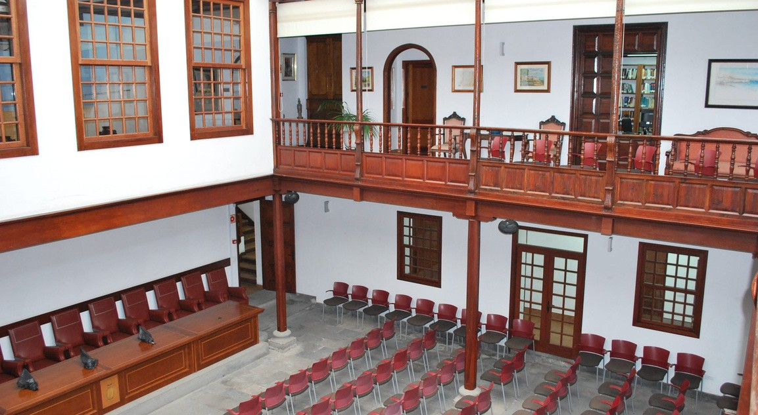

- SEMINARIO presencial/online sobre Derecho Fiscal y Tributario ”PREVISIONES NUEVA NORMATIVA DE AUTÓNOMOS”, organizado por la Asociación de Asesores Fiscales de Canarias y el Colegio de Economistas de Santa Cruz de Tenerife, y con la participación del Aula de Formación del Iltre. Colegio de Abogados de Las Palmas como entidad colaboradora (según Convenio de Colaboración de 30/09/21).
FECHA: 21 DE DICIEMBRE DE 2022.

- SEMINARIO online sobre Derecho Fiscal y Tributario ”FACTURA ELECTRÓNICA E IMPUESTO SOBRE LOS ENVASES DE PLÁSTICO NO REUTILIZABLES”, organizado por
la Asociación de Asesores Fiscales de Canarias y el Colegio de Economistas de Santa Cruz de Tenerife, y con la participación del Aula de Formación del Iltre. Colegio de Abogados de Las Palmas como entidad colaboradora (según Convenio de Colaboración de 30/09/21).
FECHA: 27 DE DICIEMBRE DE 2022.

- A lo largo del año 2022, el AULA DE FORMACIÓN ha emitido un total de 77 CIRCULARES anunciando Cursos, Jornadas, Seminarios, etc., así como la divulgación de diversa información de interés para los colegiados y colegiadas del ICALPA.

Actividades de Ocio y
Culturales

ACTIVIDADES DE OCIO Y CULTURALES
Durante el mes de mayo y como cada año, los miembros del jurado del certamen del Foro Canario emitieron su fallo, que en su 37ª edición fue declarado desierto en cuanto a los galardones previstos para dicho certamen.
Asimismo, el ICALPA retomó la celebración de su tradicional y exitosa fiesta de Carnaval, que tuvo lugar el 1 de julio de 2022 en la Terraza del Club Náutico, con gran éxito de asistencia.
Por otro lado, entre las actividades culturales y divulgativas a destacar, hay que reseñar la presentación de dos libros en nuestra sede colegial: Claves Prácticas para la defensa Penal del Excmo. Sr. Don Manuel Marchena Gómez, Presidente de la Sala de lo Penal del TS, y el abogado Don Manuel Marchena Perea el día 12 de diciembre; también la letrada Doña Nadia Jiménez Castro eligió el salón de actos del Colegio para la presentación de su libro Ucrania sin cielo, el 19 de diciembre.

El día 12 de julio de 2022 se celebró el XII DÍA DE LA JUSTICIA GRATUITA Y DEL TURNO DE OFICIO, procediéndose a la lectura de manifiesto y entrega de los diplomas, otorgados por el Consejo General de la Abogacía Española, a propuesta de nuestro Colegio, en reconocimiento a la ejemplar labor realizada en el ámbito de la Justicia Gratuita por parte de los siguientes compañeros/as:
·Don Julián Marcos Marrero Hernández
·Esther Bento de Urquía
·Don Claudio Medina Medina
·Doña Amada Hernández López
·Doña Yolanda Castro Moreno

El 11 de septiembre de 2022, como todos los años, se celebró en Teror el “Día de Las Marías”, Patrona de esta Corporación y contando con una buena asistencia de compañeros.

Asistencia Jurídica Gratuita

ASISTENCIA JURÍDICA GRATUÍTA

EXPEDIENTES

Nº DE SOLICITUDES RESIBIDAS POR EL COLEGIO DEL  CIUDADANO O JUZGADO ( INDEPENDIENTEMENTE DE SU PROCEDENCIA | EXPEDIENTES EN  TRAMITE EN EL COLEGIO ( INICIADOS Y  PENDIENTES DE TRAMITES  CORRESPODIENTE AL ULTIMO AÑO) | Nº DE EXPEDIENTES REMITIDOS POR EL  COLEGIO A LA COMISION  DE ASISTENCIA JURIDICA GRATUITA | Nº DE EXPEDIENTES CONFIRMADOS  EXPRESAMENTE, POR LA COMISION DE  ASISTENCIA JURIDICA GRATUITA
10 . 908 | 2 . 682 | 8 . 050 | 70
DESIGNACIONES
TOTAL | PENAL | CIVIL | CONTENCIOSO ADMINISTRATIVO | SOCIAL | OTROS ( RECURSOS, MILITAR, NORMAS GENERALES, OTROS
21 . 172 | 11 . 512 | 8 . 380 | 420 | 860 | 0
 | Y ASUNTOS
VIOLENCIA DE GENERO
1 . 372
IMPORTES
TOTAL IMPORTES | PENAL | CIVIL | CONTENCIOSO ADMINISTRATIVO | SOCIAL | OTROS ( RECURSOS, MILITAR, NORMAS GENERALES, OTROS
4 . 813 . 433 | 2 . 161 . 630 | 1 . 708 . 690 | 48 . 845 | 124 . 385 | 769 . 883
TOTAL ASUNTOS | PENAL | CIVIL | CONTENCIOSO ADMINISTRATIVO | SOCIAL | OTROS ( RECURSOS, MILITAR, NORMAS GENERALES, OTROS
26 . 423 | 9 . 292 | 8 . 695 | 237 | 845 | 7 . 354
IMPORTES  VIOLENCIA DE GENERO | ASUNTOS  VIOLENCIA DE GENERO
392 . 136 | 1 . 827

ASISTENCIA LETRADA AL DETENIDO

EXTRANJERIA |  | Nº ASISTENCIAS
IMPORTES DE GUARDIA | 2 . 733 . 799 | SÓLO EN CASO SISTEMA DE GUARDIAS  Nº DÍAS X ABOGADOS | 9 . 125
 |  | Nº ASISTENCIAS  REALIZADAS DENTRO DEL SERVICIO DE  GUARDIA | 21 . 688

IMPORTE  ASISTENCIAS | 14 . 100 | Nº ASISTENCIAS  INDIVIDUALIZADA | 141
TOTAL IMPORTES | 2 . 747 . 899 | TOTAL ASISTENCIAS REALIZADAS | 21 . 829

EXTRANJERIA | TOTAL  IMPORTES | TOTAL ASUNTOS
 | 412 . 975 | 8 . 129

TURNO DE OFICIO
VIOLENCIA GÉNERO

OPCION SI SE CONTABILIZA  INDEPENDIENTE | TOTAL  IMPORTES | TOTAL Nº  ASISTENCIAS
 | 766 . 500 | 2 . 322

RESUMEN TURNO DE OFICIO JUSTICIA GRATUITA

 | TOTAL | TURNO DE OFICIO | ASISTENCIA LETRADA | VIOLENCIA DE GENERO | GASTOS DE  INFRAESTRUCTURA
TOTAL IMPORTES FACTURADOS | 9 . 184 . 535 | 4 . 813 . 433 | 2 . 747 . 899 | 766 . 500 | 856 . 703
TOTAL NUMERO ASUNTOS | 50 . 574 | 26 . 423 | 21 . 829 | 2 . 300

ABOGADOS/ AS

ADSCRITOS AL TURNO DE OFICIO

TOTAL | HOMBRE | MUJERES
980 | 509 | 471
PENAL | CIVIL | CONT- ADMIN | SOCIAL
922 | 913 | 494 | 335

ADSCRITOS A ASISTENCIA LETRADA AL DETENIDO

TOTAL | HOMBRE | MUJERES
947 | 488 | 459
PENAL | EXTRANJERIA | MENORES
947 | 494 | 947

SERVICIO DE GUARDIA | ASISTENCIA  INDIVIDUALIZADA
947 | 947

ADSCRITOS A TURNO VIOLENCIA DE GÉNERO

TOTAL | HOMBRE | MUJERES
754 | 378 | 376

QUEJAS PRESENTADAS EN RELACIÓN CON EL SERVICIO DE ASISTENCIA JURÍDICA GRATUITA

TOTAL Nº QUEJAS | OTROS | ARCHIVADOS | EXPEDIENTES SANCIONADOS
359 | 9 . 184 . 535 | 4 . 813 . 433 | 2 . 747 . 899

EXTRANJERÍA

EXPEDIENTE DE NACIONALIDAD

EXPEDIENTES ENVIADOS AL MJ  AÑO 2022 | 405
NÚMERO DE ADHESIONES  HASTA EL 31 / 12 / 2021 | 192

ADHERIDOS AL CONVENIO CON EL MINISTERIO DE POLÍTICA TERRITORIAL Y FUNCIÓN PÚBLICA
LETRADOS/ AS ADHERIDOS/ AS
HASTA EL 31 / 12 / 2022
312

Nuevas
Tecnologías

Ilustre Colegio de Abogados de Las Palmas

NUEVAS TECNOLOGÍAS

Activación de la plataforma de CITA PREVIA para agilizar el servicio de solicitud de Asistencia Jurídica Gratuita, coincidiendo con la apertura de dicho servicio en los partidos Judiciales de Telde y San Bartolomé así como en la Ciudad de La Justicia de Las Palmas de Gran Canaria.

Creación de un nuevo portal de transparencia.

Fase final de implantación de la plataforma de Centralita de Guardia finalizado con la incorporación del Partido Judicial de Las Palmas de Gran Canaria.

El Ilustre Colegio de Abogados
de Las Palmas

